Государственное учреждение дополнительного образования Костромской области «Планетарий»

Всероссийский конкурс юных исследователей окружающей среды имени Б.В. Всесвятского

Тема: «Спутники для нужд человека. Макет спутника»

Автор: Михайлова София, ученица 5 «А» класса муниципального бюджетного общеобразовательного учреждения города Костромы «Гимназия №1»

Научный руководитель:
Воронцова В.А.
Методист ГБУ ДО «Планетарий»

Кострома, 2024
Содержание
1. Введение………………………………………………………………………...3
2. Что такое спутник?...............................................................................................4
3. Роль спутника в современной жизни человека………………………………..5
4. Основные сведения о спутниках «Скиф-Д», «Хаббл» и «Глонасс»………….6
5. План изготовления макета спутника…………………………………………..7
6. Изготовление макета……………………………………………………………7
7. Обзор темы «Спутник для нужд человека» в интернете……………………..8
8. Выводы………………………………………………………………………….8
9. Заключение……………………………………………………………………...8
6. Список использованной литературы…………………………………………10

Введение
Моя заветная мечта стать научным блогером. Я снимаю различные полезные и интересные видео, в которых каждый подросток может найти для себя нужную информацию. Подростки проводят много часов за просмотром видео в интернете, а это актуальная проблемы нынешнего времени. Поэтому я бы хотела, чтобы это были не только развлекательные, но и полезные ролики. Мне в голову пришла гениальная идея, на примере модели спутника рассказать о его значимости и наглядно показать, как он работает в космосе. Возможно, после просмотра моих видео кто-то из ребят заинтересуется астрономией, а в конце концов она станет хобби. Я думаю, что после просмотра подобных видео у ребят появится ещё большее желание изучать науку астрономию.

Цель проекта:
Создать макет спутника, при помощи которого рассказать подросткам о том, как он работает и какую роль он играет в космосе.
Задачи:
- Узнать, что такое спутник.
- Роль спутника в современной жизни человека.
- Собрать информацию о спутниках «Скиф-Д», «Хаббл» и «Глонасс».
- Сделать слайд-презентацию, которая будет иллюстрировать особенности спутников.
- Разработать план изготовления макета спутника.
- Изготовить макет.
- Осветить данную тему в интернете.

Что такое спутник?
Спутники могут быть естественными и искусственными. Естественные спутники создаются в результате гравитационного притяжения планеты. Также, есть искусственные спутники, которые были созданы людьми. Их главное назначение — обнаружение искусственных спутников и передача информации на землю.
Спутники применяются для связи и передачи информации, для погодных наблюдений, а также наблюдением за метеоритами и космическим мусором.
Спутники работают с помощью радиоволн. На каждом спутнике есть передающее устройство, которое отправляет сигналы в земной приемник (например, спутниковую тарелку).
Когда спутник передает сигнал в приемник, он сначала отправляет информацию, которую получили с датчиков (камеры, приборы для измерения температуры и т. д.). Эта информация передается на землю, где специальные компьютеры обрабатывают ее и делают оценку. Затем, информация отправляется обратно на спутник, где это может быть использовано для новых задач.
Создание спутников — это процесс, который требует многих специалистов и инженеров. Сначала, нужно решить, для какой цели создается спутник, и определить его конструкцию, габариты и характеристики. Затем, нужно определить, какой тип излучения будет использоваться, какие материалы и датчики будут использоваться.
Спутники — это невероятные машины, которые помогают нам узнавать больше о нашей планете и космосе. Они играют главную роль во многих аспектах нашей жизни и помогают нам во многих задачах, таких как связь, погодные наблюдения и навигация.
Роль спутника в современной жизни человека
Спутники являются важной частью современной технологии. Они помогают нам во многих аспектах жизни, начиная от навигации и заканчивая исследованием космоса.
Одним из главных преимуществ спутников является навигация. Система спутниковой навигации, такие как «Глонасс», позволяют людям полностью ориентироваться в любом месте мира.
Моя семья часто пользуется «Глонассом». Например, папа, когда мы путешествуем, включает навигатор и может безошибочно довезти всю нашу семью до нужного места. У мамы, как и у многих других, в машине установлена система «ЭРА-Глонасс». Это специальная кнопка, которая срабатывает в случае аварии. «ЭРА-Глонасс» определяет место положения автомобиля и передает информацию диспетчеру, а тот, в свою очередь, сообщает об этом в экстренные службы, чтобы они как можно быстрее смогли приехать на место.
Спутники также играют важную роль в обеспечении мировой связи. Коммуникационные спутники передают сигналы радио и телевидения по всему миру, обеспечивая сильное соединение между народами и культурами.
Спутники также используются для сбора данных о погоде во всем мире. Спутники метеорологических наблюдений обеспечивают актуальную информацию о погоде на Земле, что позволяет готовиться к тайфунам, ураганам и другим стихийным бедствиям.

Основные сведения о спутниках «Скиф-Д», «Хаббл» и «Глонасс»
Первый интернет-спутник «Скиф-Д» российской системы связи в рамках федерального проекта «Сфера». Пока это лишь тестовый аппарат, но в ближайшие годы «Роскосмос» планирует увеличить группировку «Сферы» до нескольких сотен спутников.
Это событие можно считать важным достижением в практическом использовании космического пространства. Многие до сих пор считают, что космические программы далеки от нужд обычных людей, но одна из основных целей «Сферы» как раз поднять качество жизни обычных пользователей интернета и абонентов сотовой связи. Особенно это касается жителей удаленных и труднодоступных районов нашей страны. «Сфера» даст им возможность получить широкополосный интернет, бесперебойную сотовую связь. Проект поможет создать единое цифровое пространство страны и преодолеть цифровое неравенство регионов.
«Скиф-Д» полетел на орбиту в компании трех спутников связи «Гонец-М», которые уже многие годы успешно трудятся в космосе. Запуск аппаратов состоялся с космодрома Восточный 22 октября 2022 года ракетой-носителем «Союз-2.1б» Запущенный «Скиф-Д» – аппарат демонстрационный, работает пока, можно сказать, в тестовом режиме. Его масса не превышает 143 кг. Срок активной жизни «Скифа» – три года.
Спутник «Хаббл» помогает продвигаться учёным в науке астрономии. Первый телескоп-спутник был запущен в 1990 году. И сейчас благодаря ему учёные всего мира наблюдают далёкие объекты в подробностях, изучают галактики, другие системы и планеты, похожие на нашу Землю.
И основной спутник, о котором я хотела бы рассказать - это «Глонасс», в 1982 году он впервые полетел на орбиту земли. «Глонасс» - это глобальная навигационная спутниковая система. Благодаря ей мы можем круглосуточно отслеживать место нахождение человека и не только. Спутник быстро передаёт информацию с помощью антенны, получая энергию, преобразованную с помощью солнечных панелей из солнечного света.
Когда спутник, вращаясь вокруг земли, оказывается в ее тени, то передача информации не прерывается, потому что за время нахождения спутника в солнечном свете, солнечные панели зарядили аккумуляторы.
На данный момент на земной орбите находится 24 спутника под названием «Глонасс». Это целая система спутников, созданная Российской Федерацией. Они находятся на расстоянии 19 100 км от поверхности земли. А облетают землю за 11ч 15мин. Спутники находятся на 3 орбитах и на каждой орбите по 8 спутников.

План изготовления макета спутника:
- Определить размер.
- Подобрать нужный материал.
- Собрать модель спутника.
- Показать принцип работы спутника в космосе.

Изготовление макета:
Корпус модели спутника «Глонасс» сделан из пластика, в котором находится аккумулятор, подсоединённый проводами к четырем солнечным панелям. Навигационные антенны и антенны, передающую сигнал имитируют металлические саморезы и пластиковая деталь. (Приложение 1). Данная модель повторяет принцип автономности работы настоящего спутника, потому что зарядка аккумулятора происходит с помощью солнечных панелей, о чем нам говорит моргание красного светодиода на лицевой стороне. А когда панелям недостаточно света - загораются диоды по бокам, что имитирует работу спутника от аккумулятора (Приложение 2).
Обзор темы «Спутник для нужд человека» в интернете:
Данную тему я осветила в своем блоге на странице социальной сети «ВКонтакте», https://vk.com/id745978792, сняв видеоролик с обзором работы макета спутника. Я выставила несколько постов. Для начала я рассказала общую информацию о спутниках, осветила их важность в реальной жизни. Далее я пояснила, как и из чего собран корпус, важность солнечных батарей. И в итоге наглядно объяснила, что моя модель повторяет принцип автономности работы настоящего спутника. За месяц мои посты набрали 2757 просмотров. Под постом мне писали слова благодарности и комментировали мой пост, как «полезное видео».
Выводы:
Основная моя аудитория — это подростки от 10 до 15 лет. По статистике эта категория, учитывая их малый опыт, а также особенности подросткового периода, резко подвергаются негативному и разрушающему влиянию Интернета, которое угрожает их физическому и психическому здоровью. 181 человек отметили мой ролик, как понравившийся, а это значит, что минимум 181 пользователям эта информация была полезна и главное не принесла вреда.
Из всего выше сказанного я делаю выводы:
- Нельзя изолировать подростков от интернета, но можно скорректировать, просматриваемый ими, контент.
- Научная информация, преподнесенная «простым, подростковым» языком с наглядным, сделанным своими руками, примером, воспринимается позитивнее и усваивается лучше.
Заключение:
Таким образом, по результатам проведённой работы, мы узнали об особенностях различных спутников, а также их роли в современной жизни человека, наглядно увидели, как работает спутник в космосе и осветили эту тему для пользователей интернета.
Спутники — это одна из наиболее важных технологий нашего времени, которая позволяет нам более точно и быстро двигаться вперед.

Список используемой литературы:
- Книга «Моя первая книга о космосе» К.А. Порцевский, Москва: Росмэн, 2006г.
- Книга «Изучаем астрономию: Земля и космос» Л. Хауэлла, К. Роджерс, К. Хендерсон, Издательство: Москва, 2002г.
- Материалы-интернет портала https://www.roscosmos.ru/38387/ («Роскосмос»)
- Книга «Я познаю мир. Космос» Т.И. Гонтарук, Издательство: АСТ, 2009г.

Приложение 1
Рис. 1 – Схема спутника Глонасс
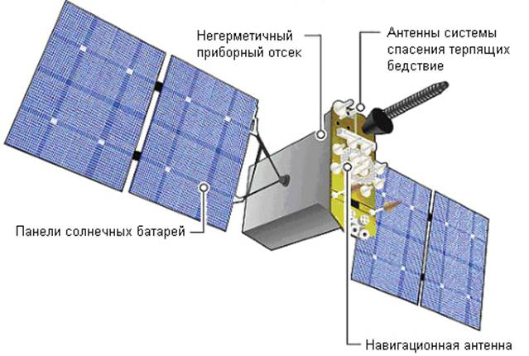

Рис. 2 – Фотография макета (лицевая часть)
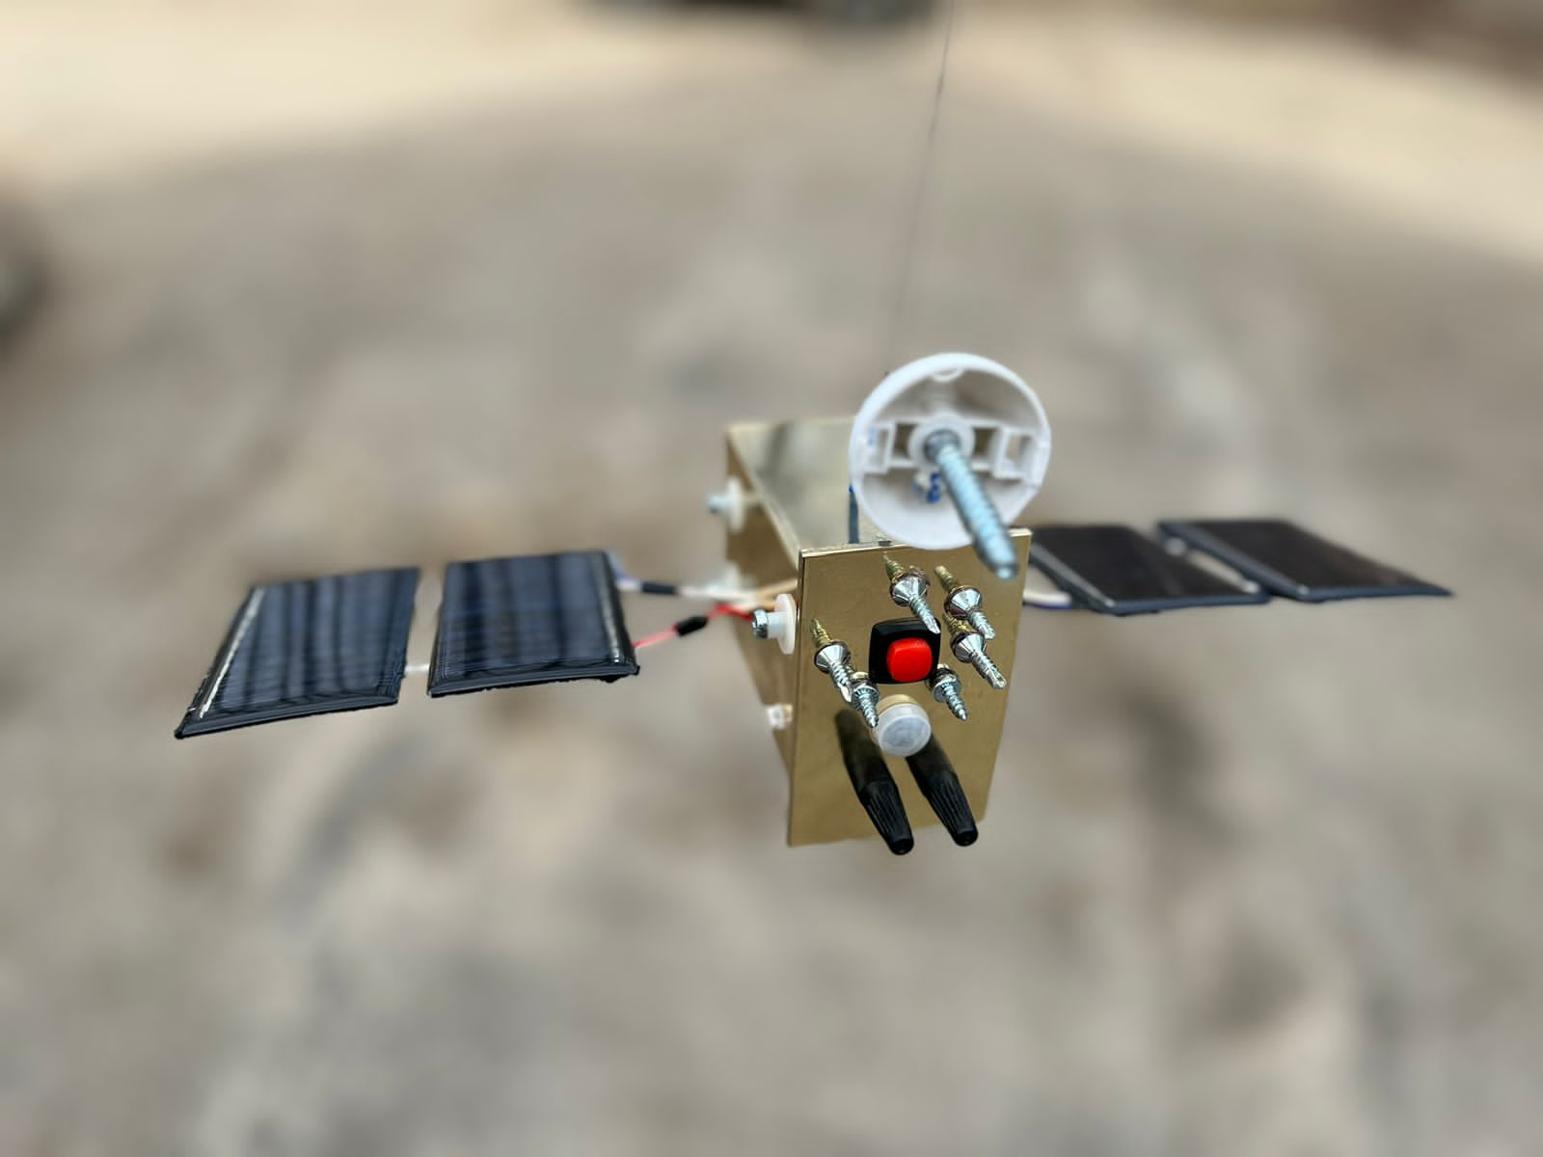

Рис. 3 – Фотография макета (вид сверху)
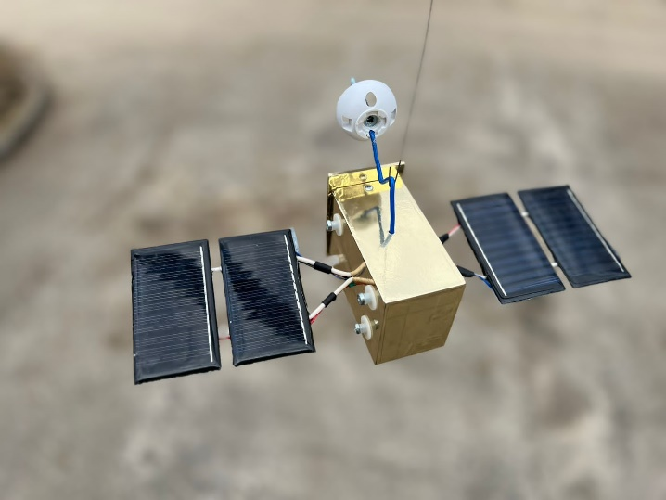

Рис. 4 – Фотография макета (вид снизу)
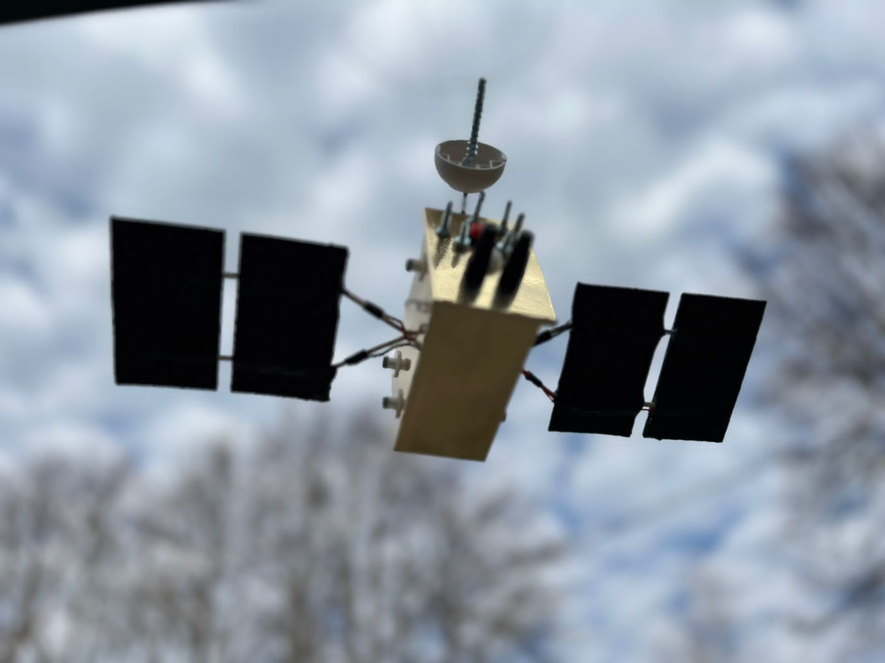
Приложение 2

Спутник в процессе зарядки аккумуляторов
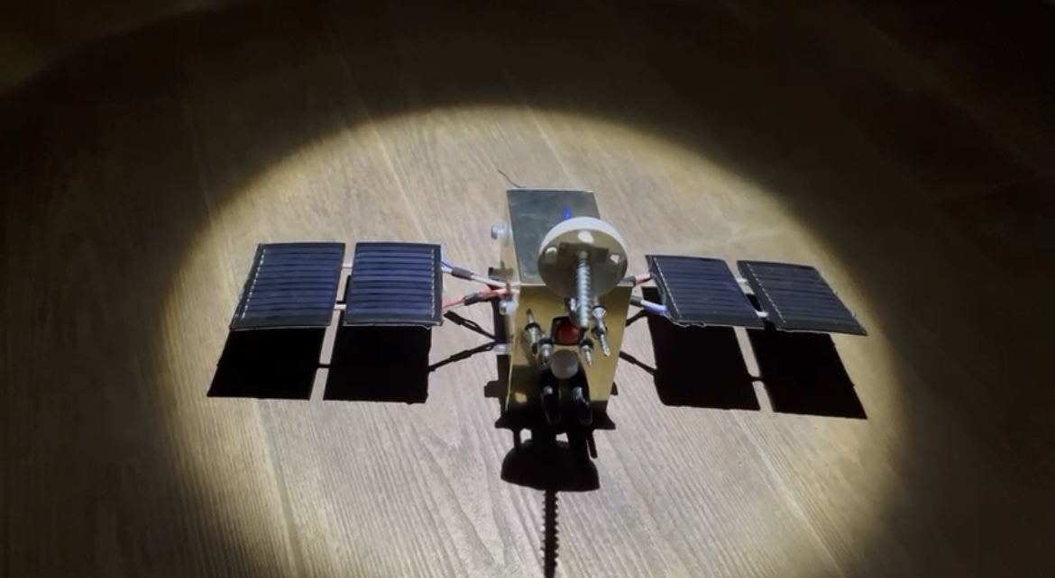

Работа спутника при недостаточной освещенности
